|  |  |  |
| --- | --- | --- |
|  |  |  |
| МИНОБРНАУКИ РОССИИ | | |
| Федеральное государственное бюджетное образовательное учреждение  высшего образования  **«МИРЭА – Российский технологический университет»**  **РТУ МИРЭА** | | |

Институт Информационных технологий

Кафедра Математического обеспечения и стандартизации информационных технологий

**Отчет по практической работе №3**

по дисциплине «Разработка мобильных приложений»

|  |  |
| --- | --- |
| **Выполнил:**  студент группыИКБО-28-22 | Некрасов Г.А. |
| **Проверил:**  к.э.н доцент | Петросян Л.Э. |

Москва 2024 г.

**СОДЕРЖАНИЕ**

Задание 3

Реализация файлов разметки LinearLayout, ConstraintLayout 3

Реализация переходов между активностями 4

Добавление строковых и цветовых ресурсов в проект 5

Проверка работы проекта на виртуальном мобильном устройстве 7

# Задание

* Реализовать несколько файлов разметки с применением следующих контейнеров: LinerLayout, RelativeLayout, Constraint Layout, FrameLayout (При желании можно расширить перечень другими контейнерами). Расположить в файлах разметки различные элементы управления (кнопки, текстовые поля и т.д.).
* Реализовать переход между несколькими Activity с передачей данных (попробуйте передавать данные в определенные поля, а не сообщением, как в предыдущей практике) и возможностью возврата на предыдущую страницу.
* Добавить в проект несколько строковых, размерных, цветовых и drawable ресурсов. Произвести изменение настроек темы. Добавить локализацию на другой язык.

# Реализация файлов разметки LinearLayout, ConstraintLayout

Реализуем разметку LinearLayout под названием activity_login.xml

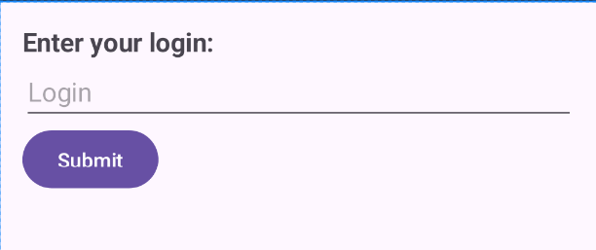

Рисунок 1. Разметка activity_login.xml

Также добавим разметку ConstraintLayout под названием activity_welcome.xml

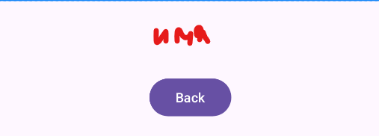

Рисунок 2. Разметка activity_welcome.xml

# Реализация переходов между активностями

Создадим активность LoginActivity.java (см. Листинг 1)

Листинг 1. LoginActivity.java

|  |
| --- |
| package com.example.nekrasovglebandreevich_3pract; import android.content.Intent; import android.os.Bundle; import android.view.View; import android.widget.Button; import android.widget.EditText; import android.widget.Toast; import java.util.Locale; import android.content.res.Configuration;  import androidx.appcompat.app.AppCompatActivity;  public class LoginActivity extends AppCompatActivity {  EditText editText;   @Override  protected void onCreate(Bundle savedInstanceState) {  super.onCreate(savedInstanceState);  setContentView(R.layout.*activity_login*);   Locale locale = new Locale("ru");  Locale.*setDefault*(locale);  Configuration config = new Configuration();  config.locale = locale;  getResources().updateConfiguration(config, getResources().getDisplayMetrics());   editText = findViewById(R.id.*editText*);  Button submitButton = findViewById(R.id.*submitButton*);  submitButton.setOnClickListener(new View.OnClickListener() {  @Override  public void onClick(View v) {  String login = editText.getText().toString();  if (!login.isEmpty()) {  Intent intent = new Intent(LoginActivity.this, WelcomeActivity.class);  intent.putExtra("login", login);  startActivity(intent);  } else {  Toast.*makeText*(LoginActivity.this, "Please enter your login", Toast.*LENGTH_SHORT*).show();  }  }  });  }  } |

Реализуем активность WelcomeActivity.java (см. Листинг 2)

Листинг 2. WelcomeActivity.java

|  |
| --- |
| package com.example.nekrasovglebandreevich_3pract;  import android.os.Bundle; import android.view.View; import android.widget.Button; import android.widget.TextView; import androidx.appcompat.app.AppCompatActivity;  public class WelcomeActivity extends AppCompatActivity {   @Override  protected void onCreate(Bundle savedInstanceState) {  super.onCreate(savedInstanceState);  setContentView(R.layout.*activity_welcome*);   TextView welcomeTextView = findViewById(R.id.*welcomeTextView*);  Button backButton = findViewById(R.id.*backButton*);   String login = getIntent().getStringExtra("login");  String welcomeMessage = getString(R.string.*welcome_message*, login);  welcomeTextView.setText(welcomeMessage);   backButton.setOnClickListener(new View.OnClickListener() {  @Override  public void onClick(View v) {  onBackPressed();  }  });  } } |

# Добавление строковых и цветовых ресурсов в проект

Перейдём в файл colors.xml для изменения цветовых ресурсов (см. Рисунок 3)

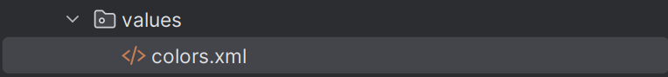

Рисунок 3. Переход в colors.xml

Изменим его структуру (см. Листинг 3)

Листинг 3. Изменение разметки colors.xml

|  |
| --- |
| <?xml version="1.0" encoding="utf-8"?> <resources>  <color name="colorPrimary">#3F51B5</color>  <color name="colorPrimaryDark">#303F9F</color>  <color name="colorAccent">#FF4081</color> </resources> |

Теперь перейдём к созданию/изменению строковых файлов разметки (см. Рисунок 4)

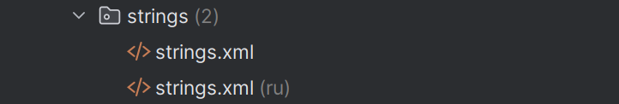

Рисунок 4. Переход к строковым ресурсам

Изменим 1 файл разметки strings.xml (см. Листинг 4)

Листинг 4. Разметка strings.xml

|  |
| --- |
| <?xml version="1.0" encoding="utf-8"?> <resources>  <string name="app_name">NekrasovGlebAndreevich_3pract</string>  <string name="login_app_name">LoginApp</string>  <string name="enter_login">Enter your login:</string>  <string name="login_hint">Login</string>  <string name="submit">Submit</string>  <string name="welcome_message">Welcome, %1$s!</string>  <string name="back">Back</string>  <string name="greeting_message">Hello, %s!</string> </resources> |

Создадим 2 файл разметки strings.xml (ru) (см. Листинг 5)

Листинг 5. Разметка strings.xml (ru)

|  |
| --- |
| <?xml version="1.0" encoding="utf-8"?> <resources>  <string name="app_name">Некрасов Глеб Андреевич</string>  <string name="login_app_name">Приложение для входа</string>  <string name="enter_login">Введите ваш логин:</string>  <string name="login_hint">Логин</string>  <string name="submit">Отправить</string>  <string name="welcome_message">Добро пожаловать, %1$s!</string>  <string name="back">Назад</string>  <string name="greeting_message">Здравствуйте, %s!</string>  </resources> |

# Проверка работы проекта на виртуальном мобильном устройстве

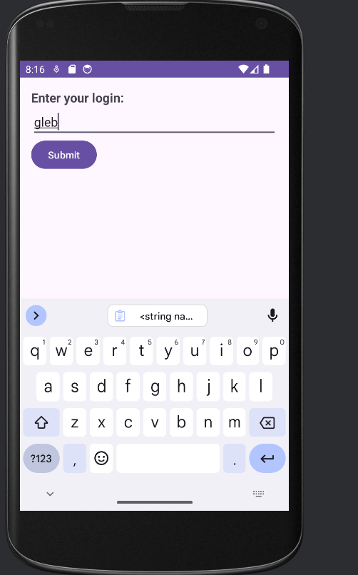

Рисунок 5. Проверка работы 1 активности

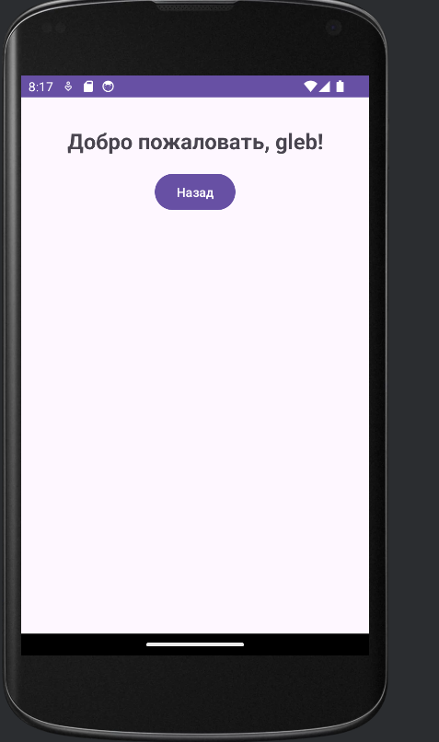

Рисунок 6. Проверка работы 2 активности